DOSSIER DE SPECIFICATIONS TECHNIQUES
ChirOrg
Application de planification et de préparation du matériel au bloc opératoire
Porteur du projet : Quentin Maia
Version : document de travail
Objet : décrire les choix techniques, le modèle de données, la sécurité, le déploiement et la documentation du projet.

Sommaire
1. Architecture générale
2. Modèle de données
3. Sécurité
4. Déploiement et environnement
5. Documentation technique

1. Architecture générale

1.1 Architecture logicielle
ChirOrg est une application web organisée autour d'une architecture en couches. Le front-end présente l'interface utilisateur, le back-end expose une API JSON et applique les règles métier, puis la base de données MySQL conserve les données du référentiel, les chirurgies planifiées, les préparations de matériel et les informations d'authentification.
Le choix retenu sépare clairement les responsabilités : Vue gère l'affichage et l'état de l'interface, Symfony traite les opérations métier, API Platform expose les ressources REST et Doctrine assure la persistance des données.
- Front-end : application Vue 3 servie par Nginx, utilisée sur ordinateur ou tablette.
- Back-end : API Symfony/API Platform, responsable de l'authentification, des contrôles d'accès et des règles métier.
- Base de données : MySQL 8.4, utilisée pour stocker les utilisateurs, les référentiels, les chirurgies planifiées et les préparations de matériel.
- Conteneurs : Docker Compose pour disposer d'un environnement local reproductible.
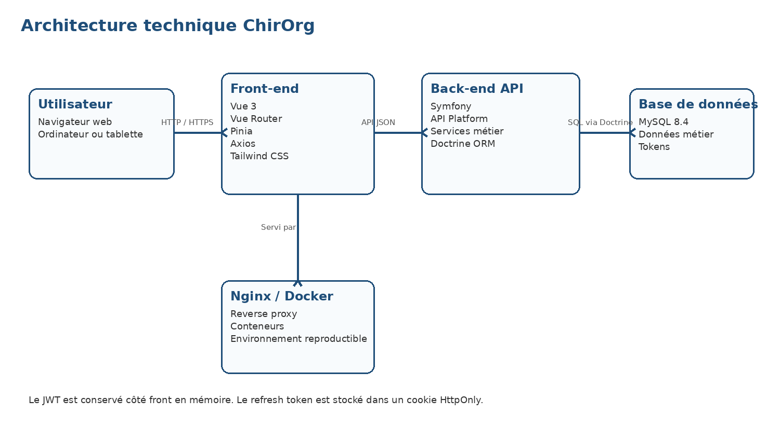
Schéma 1 - Echanges principaux entre le navigateur, le front-end, l'API Symfony et la base MySQL.

1.2 Technologies utilisées
Catégorie | Technologie | Rôle
Langage back-end | PHP 8.4 | Développement de l API, services métier et sécurité.
Framework back-end | Symfony 8.1 | Structure du projet, configuration, sécurité et services.
API | API Platform 4.3 | Exposition des ressources REST et documentation OpenAPI.
ORM | Doctrine ORM 3.6 | Mapping objet relationnel, migrations et repositories.
Authentification | Lexik JWT 3.2 | Génération et validation des jetons JWT.
Refresh token | Gesdinet Refresh Token 2.0 | Renouvellement de session avec cookie HttpOnly.
CORS | Nelmio CORS 2.6 | Autorisation contrôlée des appels front-end vers l API.
Langage front-end | JavaScript | Développement de la SPA.
Framework front-end | Vue 3 | Interface utilisateur réactive.
Routage | Vue Router | Navigation entre les pages.
Etat global | Pinia | Gestion des états utilisateur et programme.
HTTP client | Axios | Appels API et interceptors.
Styles | Tailwind CSS 4 | Mise en forme responsive.
Build | Vite 8 | Serveur de développement et génération du build.
Base de données | MySQL 8.4 | Stockage relationnel des données.
Serveur web | Nginx | Reverse proxy et service des fichiers front-end.
Conteneurisation | Docker Compose | Exécution locale reproductible.
Versionnage | Git | Suivi du code source et des versions.
Tests | PHPUnit, Vitest, Playwright | Tests back-end, front-end et parcours complets.

1.3 Architecture technique
L'application est prévue pour fonctionner dans un environnement conteneurisé. En développement, Docker Compose lance les services nécessaires : Nginx, PHP-FPM, Node et MySQL. En production, la même logique peut être conservée avec des images optimisées et des variables d'environnement propres à l'environnement cible.
- Le navigateur accède à l'interface Vue via Nginx.
- Vue communique avec Symfony par des appels HTTP vers l'API JSON.
- Symfony interagit avec MySQL via Doctrine.
- Les fichiers de configuration sensibles sont exclus du dépôt Git.
- Aucun service externe obligatoire n'est prévu pour le MVP, en dehors de l'environnement d'hébergement à confirmer.

2. Modèle de données

2.1 Dictionnaire des données
Le dictionnaire ci-dessous présente les principales données métier et techniques manipulées par l'application. Les règles de validation seront précisées dans les entités Doctrine et les DTO d'entrée.
Donnée | Description | Type | Validation
utilisateur.email | Adresse de connexion unique | varchar(180) | Obligatoire, format email, unique
utilisateur.roles | Rôles applicatifs | json | Obligatoire, ROLE_USER ou ROLE_ADMIN
utilisateur.mot_de_passe | Mot de passe haché | varchar(255) | Obligatoire, jamais exposé par l API
refresh_token.token | Jeton de renouvellement | varchar(255) | Obligatoire, unique, stocké côté cookie HttpOnly
refresh_token.expire_le | Date d expiration du token | datetime | Obligatoire, doit être future à la création
chirurgien.nom | Nom du chirurgien | varchar(80) | Obligatoire
chirurgien.prenom | Prénom du chirurgien | varchar(80) | Obligatoire
chirurgien.specialite_id | Spécialité chirurgicale de rattachement | entier, clé étrangère | Obligatoire
chirurgie_modele.intitule | Nom de l intervention de référence | varchar(150) | Obligatoire
fiche_technique.titre | Titre d une étape | varchar(150) | Obligatoire
fiche_technique.description | Consignes d installation ou de préparation | text | Obligatoire
fiche_technique.lien_image | Lien vers une image explicative | varchar(255) | Facultatif, longueur maximale de 255 caractères.
fiche_technique.ordre | Ordre d affichage de l étape | int | Obligatoire, entier positif ou nul ; l’ordre est défini par le référentiel.
materiel.intitule | Nom du matériel | varchar(150) | Obligatoire
materiel.adresse | Adresse de rangement | varchar(150) | Facultatif, longueur maximale de 150 caractères.
materiel.type_materiel | Type ou famille du matériel | varchar(100) | Facultatif, longueur maximale de 100 caractères.
liste_materiel.intitule | Nom de la liste | varchar(160) | Obligatoire
liste_materiel_materiel | Association entre une liste de matériel et un matériel | table d’association | Clé composée liste_materiel_id / materiel_id
chirurgie_planifiee.date_programmee | Date prévue, sans horaire | date | Obligatoire
chirurgie_planifiee.salle | Salle opératoire | varchar(80) | Obligatoire
chirurgie_planifiee.ordre | Ordre dans le programme | int | Obligatoire ; ordre consécutif recalculé par programme (date, salle, chirurgien).
chirurgie_planifiee.valide | Etat de validation globale | boolean | Obligatoire, false par défaut
preparation_materiel.coche | Etat de préparation d un matériel | boolean | Obligatoire, false par défaut
preparation_materiel.coche_le | Date du cochage | datetime | Facultatif, renseigné lors du cochage

2.2 Schéma de la base de données
Le modèle de données s’appuie sur les spécialités, les chirurgiens, les chirurgies modèles, les fiches techniques, les matériels et les listes de matériel. Les chirurgies planifiées utilisent ce référentiel et preparation_materiel conserve l’état coché, sa date et son auteur.
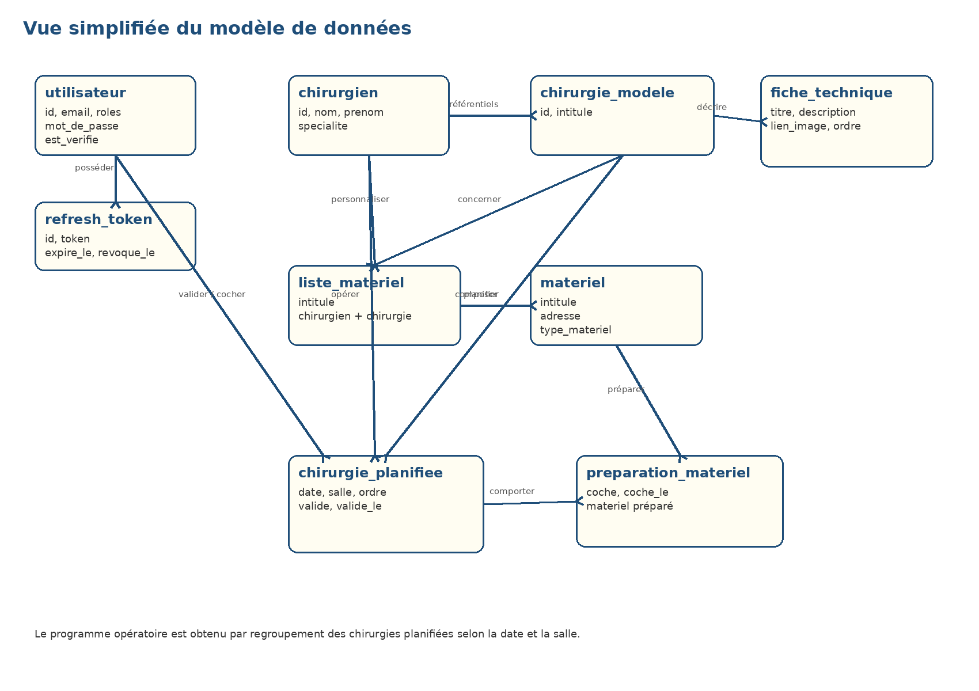
Schéma 2 - Vue simplifiée du modèle de données. Le programme opératoire est un agrégat, non une table : il regroupe les chirurgies planifiées par date, salle et chirurgien.

2.3 Description des entités
Entité | Rôle | Clé primaire | Clés étrangères | Relations
utilisateur | Compte applicatif. Permet la connexion et le contrôle des droits. | id | Aucune | Possède des refresh tokens, valide une chirurgie, coche un matériel.
refresh_token | Jeton de renouvellement de session. | id | utilisateur_id | Appartient à un utilisateur.
chirurgien | Référentiel des chirurgiens. | id | Aucune | Appartient à une spécialité, personnalise des listes de matériel et porte des chirurgies planifiées.
chirurgie_modele | Intervention de référence. | id | Aucune | Appartient à une spécialité, décrit des fiches techniques, concerne des listes de matériel et sert de base aux chirurgies planifiées.
fiche_technique | Etape ou consigne liée à une intervention. | id | chirurgie_modele_id | Appartient à une chirurgie modèle.
materiel | Référentiel du matériel disponible, rattaché à une spécialité. | id | Aucune | Est utilisé dans des listes et préparé dans des chirurgies planifiées.
liste_materiel | Liste personnalisée pour un couple chirurgien et chirurgie modèle. | id | chirurgien_id, chirurgie_modele_id | Compose une liste de matériels.
association composer | Association N,N entre liste_materiel et materiel, sans attribut d’ordre. | Clé composée | liste_materiel_id, materiel_id | Permet à un matériel d appartenir à plusieurs listes.
chirurgie_planifiee | Chirurgie prévue à une date sans horaire, dans une salle, pour un chirurgien et à un ordre donné. | id | chirurgie_modele_id, chirurgien_id, valide_par_utilisateur_id | Comporte une préparation matériel.
preparation_materiel | Etat de préparation d un matériel pour une chirurgie planifiée. | id | chirurgie_planifiee_id, materiel_id, coche_par_utilisateur_id | Persiste le cochage après rechargement de page.

Remarque : dans le MCD, l'association composer peut être représentée comme une association entre liste_materiel et materiel. Dans le MPD, elle devient une table intermédiaire.

3. Sécurité

3.1 Authentification et autorisation
L'authentification repose sur un jeton JWT pour les appels API et sur un refresh token pour renouveler la session. Le JWT est conservé en mémoire côté front-end afin de limiter son exposition. Le refresh token est stocké dans un cookie HttpOnly, non accessible au JavaScript du navigateur.
Fonctionnalité | Droit d accès | Règle
Connexion | Public | Permet à un compte valide d obtenir un JWT et un refresh token.
Consultation des programmes | ROLE_USER, ROLE_ADMIN | Accès aux programmes, aux chirurgies planifiées et aux préparations.
Planification | ROLE_USER, ROLE_ADMIN | Création atomique d’un programme et de ses chirurgies planifiées.
Cochage du matériel | ROLE_USER, ROLE_ADMIN | Modification de l état de préparation.
Validation d une chirurgie | ROLE_USER, ROLE_ADMIN | Possible uniquement si tout le matériel requis est prêt.
Gestion du référentiel | ROLE_ADMIN | Gestion des spécialités, chirurgiens, chirurgies modèles, fiches techniques, matériels et listes.
Gestion des comptes | ROLE_ADMIN | Création, modification et suppression contrôlée des comptes.

3.2 Protection des données sensibles
- Les mots de passe sont hachés côté serveur et ne sont jamais retournés par l API.
- Les secrets techniques, les clés JWT et les variables sensibles sont stockés dans des fichiers d'environnement non versionnés.
- Le refresh token est stocké dans un cookie HttpOnly, avec les options Secure et SameSite adaptées à l'environnement.
- Les logs ne doivent pas contenir de mot de passe, de jeton, de cookie ou d'information sensible.
- Les données personnelles sont limitées au strict nécessaire : email, rôles et informations de validation.

3.3 Sécurisation de l application
- HTTPS doit être activé en production.
- Les données entrantes sont validées par Symfony Validator et par les DTO des opérations métier.
- Les accès sont contrôlés côté Vue pour l'ergonomie et côté Symfony pour la sécurité réelle.
- Doctrine limite les risques d'injection SQL grâce aux requêtes paramétrées.
- Les erreurs API doivent rester explicites pour l'utilisateur sans révéler de détails techniques sensibles.
- CORS est configuré pour autoriser uniquement les origines nécessaires.
- Un rate limiter peut être appliqué à la connexion afin de limiter les tentatives répétées.

4. Déploiement et environnement

4.1 Environnement de développement
Elément | Utilisation
Docker Desktop ou Docker Engine | Lancement des services locaux.
PHP 8.4 | Exécution de Symfony dans le conteneur PHP-FPM.
Node 24 | Installation des dépendances front et build Vite.
Composer | Gestion des dépendances PHP.
npm | Gestion des dépendances JavaScript.
MySQL 8.4 | Base de données relationnelle.
Git | Versionnage du code source.
Variables .env | Configuration locale, URL API, secrets, base de données.

4.2 Procédure de déploiement
- Récupérer le projet depuis le dépôt Git.
- Créer les fichiers d'environnement à partir des exemples fournis.
- Renseigner les variables de base de données, les secrets Symfony et les clés JWT.
- Construire ou démarrer les conteneurs Docker.
- Installer les dépendances PHP avec Composer.
- Installer les dépendances JavaScript avec npm.
- Exécuter les migrations Doctrine.
- Charger les fixtures de démonstration si nécessaire.
- Générer le build front-end.
- Vérifier la connexion, la consultation des programmes et un parcours de préparation.

4.3 Conteneurisation et automatisation
La conteneurisation permet de simplifier l'installation et de limiter les écarts entre les environnements. Docker Compose orchestre les services nécessaires au développement. Une automatisation CI pourra exécuter les tests, vérifier les migrations et produire un build de production.
- Construction des images PHP, Node, Nginx et MySQL.
- Exécution automatique des tests PHPUnit et Vitest.
- Vérification du schéma de base de données et des migrations.
- Génération du build Vite pour le front-end.
- Préparation d'images de production sans dépendances de développement.

5. Documentation technique

5.1 Guide d installation
Le guide d'installation devra permettre à un développeur de relancer le projet sans connaissance préalable. Les commandes exactes seront ajustées selon l'organisation finale du dépôt.
Etape | Action | Commande indicative
1 | Cloner le dépôt | git clone <url-du-depot>
2 | Créer la configuration | cp .env.example .env
3 | Démarrer les conteneurs | cd backend puis docker compose up -d --build
4 | Installer le back-end | composer install
5 | Installer le front-end | npm ci
6 | Préparer la base | php bin/console doctrine:migrations:migrate
7 | Charger les données de test | php bin/console doctrine:fixtures:load
8 | Lancer les tests | php bin/phpunit / npm run test:unit
9 | Ouvrir l application | http://localhost:5173

5.2 Documentation de l API
La documentation détaillée est générée par API Platform via OpenAPI. Le tableau ci-dessous présente les routes effectivement exposées par le MVP.
Méthode | URL | Rôle de la route | Accès
POST | /api/login | Connexion utilisateur | Public
POST | /api/token/refresh | Renouvellement de session | Cookie refresh valide
POST | /api/logout | Déconnexion et révocation du refresh token | Utilisateur connecté
GET | /api/me | Utilisateur courant | Utilisateur connecté
GET | /api/chirurgiens | Lister les chirurgiens | ROLE_USER
POST/PATCH | /api/chirurgiens | Créer ou modifier un chirurgien | ROLE_ADMIN
GET | /api/chirurgies-modeles | Lister les interventions | ROLE_USER
POST/PATCH | /api/chirurgies-modeles | Créer ou modifier une intervention | ROLE_ADMIN
GET | /api/materiels | Lister le matériel | ROLE_USER
POST/PATCH | /api/materiels | Créer ou modifier un matériel | ROLE_ADMIN
GET | /api/listes-materiel | Lister les listes de matériel | ROLE_USER
POST/PATCH | /api/listes-materiel | Créer ou modifier une liste | ROLE_ADMIN
GET | /api/programmes-operatoires | Lister les programmes par date, salle et chirurgien | ROLE_USER
POST | /api/programmes-operatoires | Planifier un programme multi-chirurgies | ROLE_USER
PATCH | /api/preparations-materiel/{id}/cocher | Cocher ou décocher un matériel | ROLE_USER
POST | /api/chirurgies-planifiees/{id}/validation | Valider une chirurgie préparée | ROLE_USER
DELETE | /api/chirurgies-planifiees/{id} | Supprimer une chirurgie planifiée (administrateur) | ROLE_ADMIN
GET/POST/PATCH | /api/users | Gestion des utilisateurs | ROLE_ADMIN

Les codes de statut prévus sont notamment 200, 201, 204, 400, 401, 403, 404 et 422. Les réponses détaillées seront précisées dans la documentation OpenAPI générée.

5.3 Manuel développeur ou administrateur
Le manuel développeur et administrateur doit faciliter la reprise du projet, sa maintenance et les actions courantes d'exploitation.
- Structure du code : séparation front-end, back-end, configuration Docker et documentation.
- Configuration : variables d'environnement, clés JWT, URL de base de données et origines CORS.
- Scripts disponibles : installation, tests, migrations, fixtures, build et démarrage Docker.
- Gestion des utilisateurs : création, modification des rôles, vérification et désactivation.
- Maintenance : sauvegarde de la base MySQL, restauration, nettoyage des refresh tokens expirés et vérification des logs.
- Points de vigilance : ne pas versionner les secrets, contrôler les droits API, tester les migrations avant production, valider les sauvegardes.

Fin du document

